**JavaScript**

**HTML**: Conteúdo

**CSS**: Estilo

**JSS**: Interação

Geralmente em HTML o JS é feito no final do Body.// ou criado de forma externa.

No qual é criado um <script>

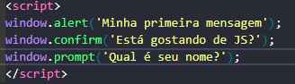

**Window.alert** (‘...’) --- aparece texto como mensagem para o usuário.

**Window.confirm** (‘...’) --- aparece texto para confirmar ou cancelar.

**Window.prompt** (‘...’) --- pergunta algo para a pessoa.

**Comentários nos códigos**:

1. //- uma única linha
2. /* - mais de uma linha */

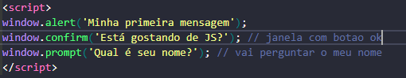

Para guardar os dados é utilizado **variáveis**.

**= *(****significa recebe)*

Se eu quiser que receba nada =null

Para utilizar a variável coloca-se var ou let.

O nome depois do var é o **identificador**.

* Podem começar com **letra, $** ou **_**
* **Não** podem **começar** com **números**.
* É possível usar **letras** ou **números**.
* É possível usar **acentos** ou **símbolos**.
* **Não** podem **conter espaços**.
* **Não** podem ser **palavras reservadas**.

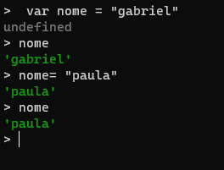

JS Data types (conhece):

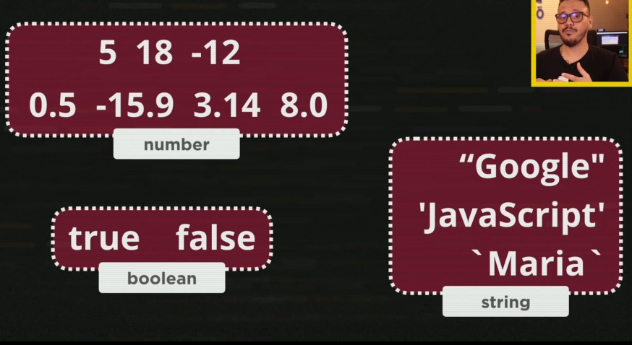

Mas tem outras como: e tem o comando typeof para aprender cada tipo.

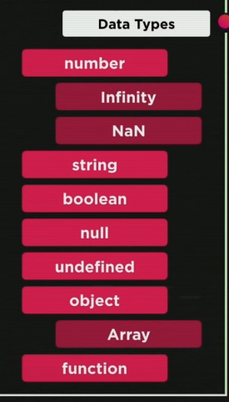

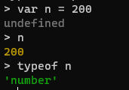

**Manipulação de dados**:

Para guardar o nome posso usar> var nome= window.prompt('Qual é seu nome?');

Para mostrar posso usar> window.alert ("é um grande prazer em te conhecer, " + nome);

**OBS**: Se eu apenas colocar assim:

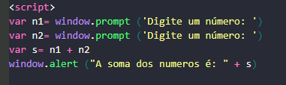

*ele me retorna o numero e o outro (tipo 1, 2 = 12)

**Dicas**:

1. (number + number) para adição;
2. String + String para concatenação;

* **Fazer a conversão de String > Numero.**

**Number.parseInt(n)** = conversão para número **inteiro**.

**Number.parseFloat(n)** = conversão para número **real**.

simplificando: só colocar **Number(n)**

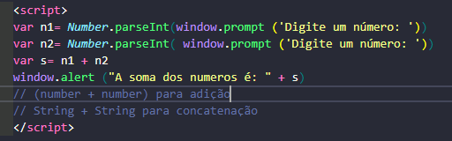

Se eu quiser real: coloco Float.

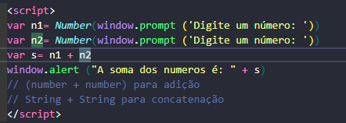

* **Fazer a conversão de Número > String.**

**String(n)**

**n.tostring().**

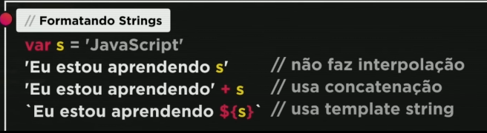

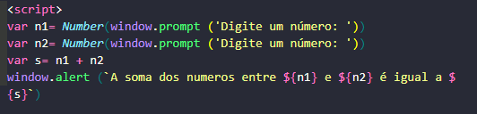

**Obs**.: é **`**

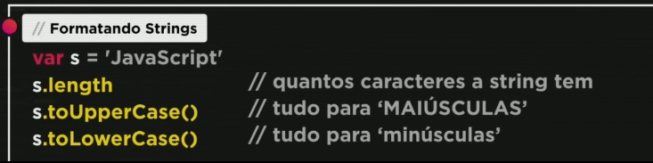

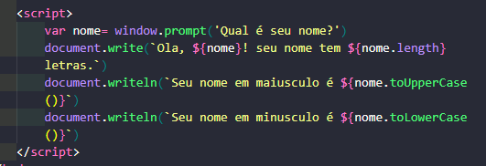

**Document.write** = ele escreve o nome na página.

**Document.writeln** em outra linha.

**Formatando número:**

n1.toFixed(2) = fixar em 2 casas

n1.toFixed(2).replace(`.`,`,`) = para mudar o . para ,

n1.toLocaleString(`pt-BR`, {style: `currency`, currency: `BRL`}) = para colocar R$

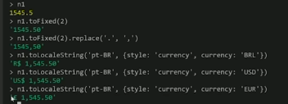

**Operadores:**

* Aritméticos;
* Atribuição;
* Relacionais;
* Lógicos;
* Ternário;

**Aritméticos:**

Operadores: + - * / % (- resto da divisão) ** (ao quadrado)

Operandos: número.

Cuidado! **Ordem de prioridade.** Use parênteses () para colocar!

Ordem precedência: **()** > **\*\*** > **\* / %** > **+ -**

Quando esta na mesma ordem, ver quem aparece primeiro da direita para esquerda.

**Auto atribuições**:

Var n=3

n=n+4 (soma o que esta depois do recebe e n torna aquele valor).

**Simplificando**: n+=4 (se n recebe ele mesmo pode colocar n+)

**Incremento**:

var x= 5

* x+=1 pode simplificar para x++ (pode colocar ++x)
* x-=1 pode simplificar para x-- (pode colocar --x)

**Relacionais: (vai da true or false)**

> maior

< menor

>= maior que

<= menor que

== igual

!= não é igual (diferente)

Exemplo:

**Identidade**: (o sinal de igualdade não testa o tipo!) então identidade serve para isso (**===**)

Ex: 5 == ‘5’ (verdade)

5===‘5’ (false)

**Lógicos**:

* ! negação – true ou false (1 valor logico).
* && conjunção (e) – (2 valores logico – true true / true false...) as 2 tem que ser true ou false.
* || disjunção (ou) – (2 valores logico – true false/ false true...) 1 tem que ser true ou false.

Idade entre 15 E 17

RJ OU SP

Salário maior que 1500 E sexo feminino

**Precedência em geral**:

**Ternário:**

* ? : (?se verdade:se falso)

Teste? true : false

Ex: média>=6.0? ‘aprovado’: ‘reprovado’

**DOM**

Document Object Model: Modelo de objetos para documento.

Árvore DOM: (hierárquica)

Posso navegar dentro dessa arvore DOM entre os elementos! Até escrever na tela.

Posso selecionar esses elementos! Existe vários..

* Por marca;
* Por id;
* Por nome;
* Por classe;
* Por seletor;

**Por marca**: getElementByTagName () – selecionar mais de um objeto. Para selecionar o 1ª elemento por exemplo, posso usar [0] depois do comando

*obs quando usar **innerText** ele vem sem formatação, se usar **innerHTML** vem com a formatação.

**Por ID**: getElementByID () – selecionar elemento por ID

**Por nome**: getElementByname () - selecionar elemento por nome

**Por classe**: getElementByClassName () - selecionar elemento por classe

Tudo segue o mesmo princípio!

Mais pratico>

**Por Seletor**: querySelector() / querySelectorall ()

**#** pois é ID se fosse classe seria **.**

**Funções JS**:

function ação (parametros){}

**Eventos DOM: (existe vários!)**

Mouse por exemplo!

Pode ser feito no HTML ou na parte do JS

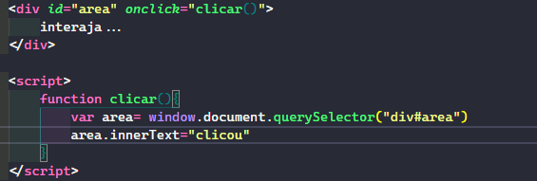

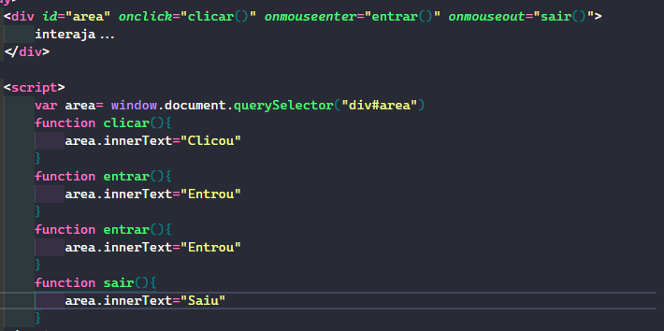

Fazendo dentro do próprio JS.

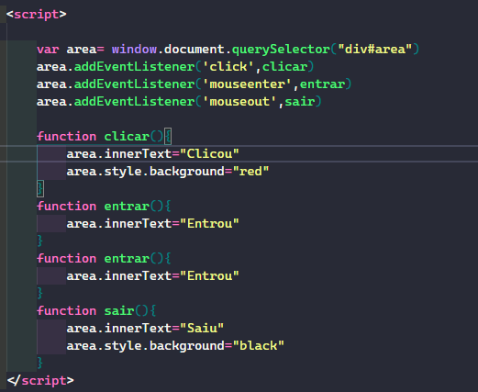

**Descobrir erro no JS: Inspecionar o elemento no navegador (aparece erro!)**

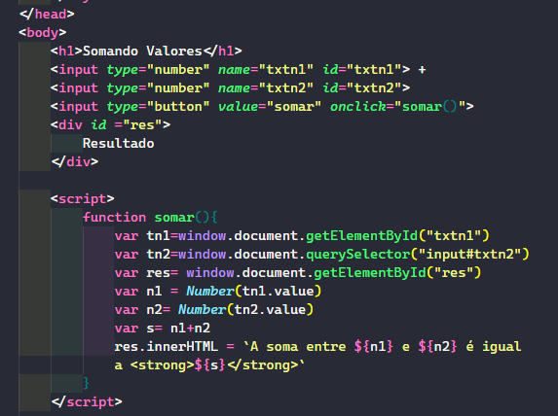

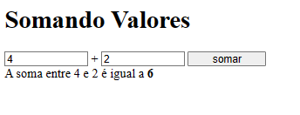

**Condições:**

* IF e Else:

If(condição){

//verdadeiro

}else{

//falso

}

**Tipos de condições**:

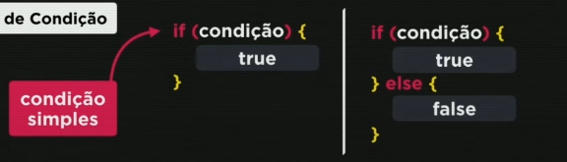

EX:

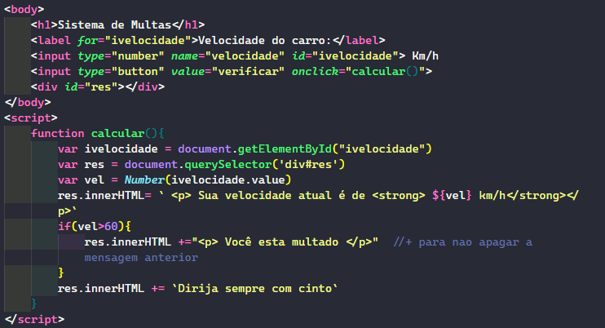

**Condições aninhadas**:

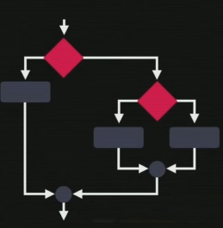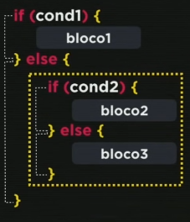

* Elseif:

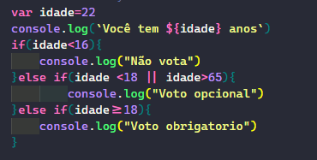

Pegar hora atual de um sistema: Utiliza o .gethours()

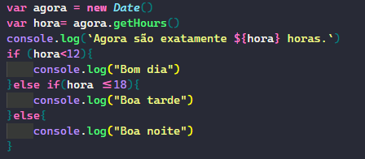

*sempre vai ser new Date

**Condições múltipla**:

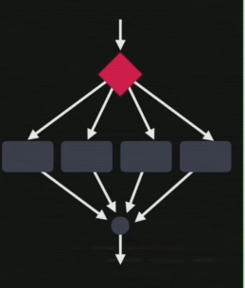

* Switch:

Switch(expressão){

Case valor 1:

//bloco

break

Case valor 2:

//bloco

break

...Default:

}

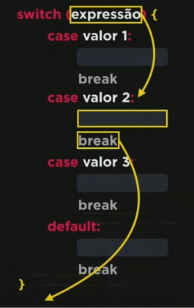

Ex:

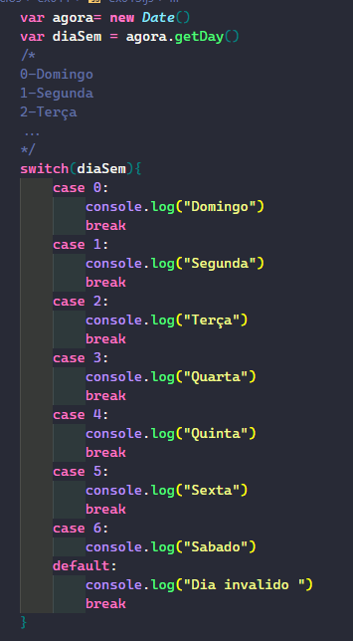

Fazendo o Exercício 012: